Khuyến cáo 6 biện pháp phòng bệnh Đậu mùa khỉ

Việt Nam đã ghi nhận ca mắc đậu mùa khỉ đầu tiên tại TP Hồ Chí Minh thông qua giám sát dịch tễ. Để chủ động phòng chống dịch bệnh đậu mùa khỉ ở nước ta, Bộ Y tế khuyến cáo người dân chủ động thực hiện 6 biện pháp phòng bệnh.

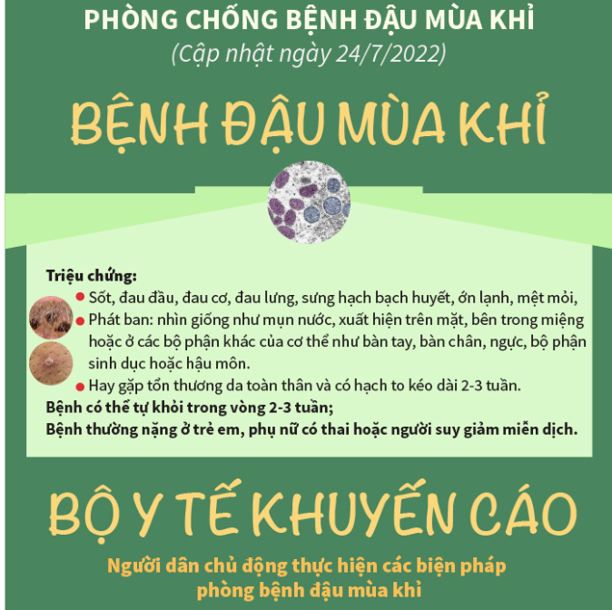

Để chủ động phòng chống dịch bệnh Đậu mùa khỉ ở nước ta, Bộ Y tế đã ban hành khuyến cáo người dân chủ động thực hiện các biện pháp phòng bệnh sau:
1. Che miệng và mũi khi ho hoặc hắt hơi, tốt nhất che bằng khăn vải hoặc khăn tay hoặc khăn giấy dùng một lần hoặc ống tay áo để làm giảm phát tán các dịch tiết đường hô hấp; rửa tay bằng xà phòng và nước sạch hoặc dung dịch sát khuẩn ngay sau khi ho, hắt hơi. Không khạc nhổ bừa bãi nơi công cộng.
2. Thường xuyên rửa tay bằng xà phòng và nước sạch hoặc dung dịch sát khuẩn tay.
3. Người có triệu chứng phát ban cấp tính không rõ nguyên nhân kèm theo một hoặc nhiều triệu chứng nghi ngờ cần chủ động liên hệ với cơ sở y tế để được theo dõi, tư vấn kịp thời. Đồng thời, cần chủ động tự cách ly, tránh quan hệ tình dục.
4. Tránh tiếp xúc gần với người mắc bệnh đậu mùa khỉ, tránh tiếp xúc trực tiếp với những vết thương, dịch cơ thể, giọt bắn và các vật dụng, đồ dùng bị nhiễm mầm bệnh. Trong trường hợp nơi ở/nơi làm việc có người mắc hoặc nghi ngờ mắc bệnh, cần thông báo cho cơ quan y tế để được tư vấn và xử trí kịp thời, không tự ý điều trị.
5. Người đến các quốc gia có lưu hành dịch bệnh đậu mùa khỉ (khu vực Trung và Tây Phi), cần tránh tiếp xúc với động vật có vú (chết hoặc sống) như: động vật gặm nhấm, thú có túi, động vật linh trưởng có thể chứa virus đậu mùa khỉ. Khi quay trở về Việt Nam cần chủ động khai báo với cơ quan y tế địa phương để được tư vấn.
6. Đảm bảo an toàn thực phẩm; thực hiện lối sống lành mạnh, tăng cường vận động thể lực, nâng cao sức khỏe.
BỆNH ĐẬU MÙA KHỈ CÓ TỪ BAO GIỜ, CƠ CHẾ LÂY NHIỄM NHƯ THẾ NÀO?
Theo hướng dẫn tạm thời giám sát và phòng chống bệnh đậu mùa khỉ do Bộ Y tế ban hành, bệnh đậu mùa khi (monkeypox) không phải là bệnh mới, bệnh được ghi nhận lần đầu tiên vào năm 1958 trên các đàn khi được nuôi để nghiên cứu, do đó có tên là bệnh Đậu mùa khi.
Trường hợp bệnh đầu tiên ở người được ghi nhận vào năm 1970 tại Cộng hòa Dân chủ Công Gô, kể từ đó bệnh Đậu mùa khi ở người trở thành bệnh lưu - hành ở khu vực Trung Phi và Tây Phi.
Bệnh đậu mùa khỉ là bệnh lây truyền từ động vật sang người, việc lây truyền từ người sang người khi tiếp xúc trực tiếp hoặc tiếp xúc gần, lây qua vết thương hở, dịch cơ thể, giọt bắn lớn của đường hô hấp và qua tiếp xúc với các vật dụng, đồ dùng bị nhiễm mầm bệnh.
Sự lây truyền có thể xảy ra qua nhau thai từ mẹ sang thai nhi hoặc khi tiếp xúc gần trong và sau khi sinh.
Ngoài ra, cũng ghi nhận sự gia tăng số lượng trường hợp bệnh tại các quốc gia khu vực Tây, Trung Phi.
Thời gian ủ bệnh của bệnh đậu mùa khỉ thường từ 6-13 ngày, nhưng có thể dao động từ 5-21 ngày. Biểu hiện triệu chứng có thể khác nhau tùy thuộc vào từng giai đoạn bệnh, nhưng tương đồng như bệnh đậu mùa, các triệu chứng thường thấy là sốt, đau đầu, đau cơ, đau lưng, sưng hạch bạch huyết, ớn lạnh, mệt mỏi, phát ban có thể nhìn giống như mụn nước xuất hiện trên mặt, bên trong miệng hoặc ở các bộ phận khác của cơ thể như bàn tay, bàn chân, ngực, bộ phận sinh dục hoặc hậu môn. Bệnh có thể tự khỏi trong vòng 2-3 tuần
